**유스케이스 기술 명세서**

**SW 설계 및 테스트**

**김호영 서보경 전동화**

**목차**

**-유스케이스 다이어그램**

**-유스케이스 기술 명세서**

1. **도서를 대여한다**
2. **커피포인트를 커피교환권으로 바꾼다**
3. **도서 구매를 신청한다**
4. **도서를 조회한다**

**유스케이스 다이어그램**

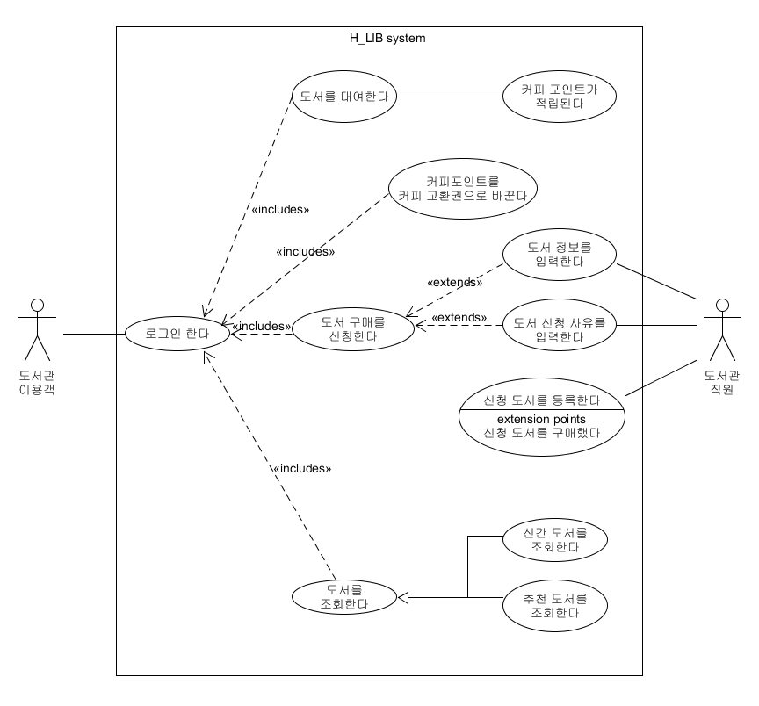

**유스케이스 기술 명세서**

**유스케이스명**: 도서를 대여한다.

**액터명**: 도서관 이용객

**유스케이스 개요 및 설명**

-도서관 이용객은 원하는 도서를 대여한다.

**사전조건** : 로그인 한다

**후행조건** : 로그인 된 회원에게 대여 정보를 표시하고 커피포인트 5point가 적립된다.

**작업 흐름**

**-정상 흐름**

1. 도서관 이용객은 ‘도서 대여’ 버튼을 선택한다.

2. 시스템은 도서관 도서 목록을 보여야 한다.

3. 도서관 이용객은 원하는 도서를 선택한다

4. 시스템은 선택된 도서 정보를 보여야 한다. .

5. 도서관 이용객은 ‘대여’ 버튼을 선택한다.

6. 시스템은 대여된 도서를 데이터베이스에 저장한다.

**-대안 흐름**

1. 정상 흐름 5에서 대여 취소를 할 경우, 도서 목록 화면을 표시한다.

**-예외 흐름**

1. 정상 흐름 5에서 원하는 도서의 재고가 없을 경우, “잔여 도서가 없습니다” 메시지를 표시하고 도서 정보를 나타내는 화면을 표시한다.

**유스케이스명**: 커피포인트를 커피교환권으로 바꾼다.

**액터명**: 도서관 이용객

**유스케이스 개요 및 설명**

-도서관 이용객은 가지고 있는 커피포인트를 커피교환권으로 바꾼다.

**사전조건** : 로그인 한다.

**후행조건** : 커피포인트가 삭감되고 커피교환권 쿠폰 번호를 표시한다.

**작업 흐름**

**-정상 흐름**

1. 도서관 이용객은 ‘회원 정보 보기’ 버튼을 선택한다.

2. 시스템은 도서관 이용객의 정보를 보여야 한다.

3. 도서관 이용객은 ‘커피교환권으로 변경’ 버튼을 선택한다.

4. 시스템은 도서관 이용객이 가지고 있는 커피 포인트와 교환 할 매수를 나타내는 화면을 표시한다.

5. 도서관 이용객은 교환 할 매수를 넣고 ‘교환하기’ 버튼을 선택한다.

6. 시스템은 교환한 매수만큼 커피포인트를 삭감하고 커피교환권 쿠폰 번호를 표시한다.

**-대안 흐름**

1. 정상 흐름 4에서 ‘취소’ 버튼을 선택하면 도서관 이용객의 정보를 나타내는 화면을 표시한다.

**-예외 흐름**

1. 정상 흐름 4에서 커피포인트가 부족하다면 교환 할 매수는 선택 할 수 없고 ‘0’으로 표시한다.

**유스케이스명:** 도서 구매를 신청한다.

**액터명:**도서관 이용객

**유스케이스 개요 및 설명**

-도서관 이용객은 대여할 도서가 없을 시, 도서 구매 신청을 한다.

**사전조건 :** 로그인 한다

**작업 흐름**

**-정상 흐름**

1. 도서관 이용객은 ‘도서신청’ 버튼을 선택한다.

2. 시스템은 도서 신청 글쓰기 박스를 보여야 한다.

3. 도서관 이용객은 글쓰기 박스에 도서 정보와 도서 신청 이유를 작성한다.

4. 도서관 이용객은 ‘등록’ 버튼을 선택한다.

5. 시스템은 구매 신청된 도서를 데이터베이스에 저장한다.

**-대안 흐름**

1. 정상 흐름 4에서 등록 취소를 수행할 경우, 게시판 목록 화면을 표시한다.

**-예외 흐름**

1. 정상 흐름 4에서 글쓰기 박스에 글을 쓰지 않고 등록 원하는 경우 “내용을 넣으십시오”라는 메시지를 표시한다.

**유스케이스명:** 도서를 조회한다.

**액터명:**도서관 이용객

**유스케이스 개요 및 설명**

-도서관 이용객은 신상도서와 추천도서의 확인을 위해 게시판을 조회한다.

**사전조건 :** 로그인 한다

**작업 흐름**

**-정상 흐름**

1. 도서관 이용객은 ‘신간, 추천도서’ 버튼을 선택한다.

2. 시스템은 도서관 신간도서와 추천도서를 보여야 한다.

**-대안 흐름**

1. 정상 흐름 2에서 도서를 선택하면 도서를 대여할 수 있는 화면을 표시한다.

2. 정상 흐름 2에서 신간도서만, 추천도서만 을 구분하여 조회 할 수 있다.

**-예외 흐름**